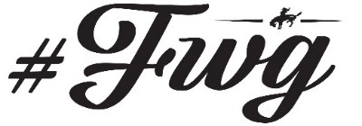
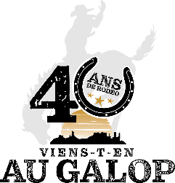

Formulaire d’inscription du participant
«LE COUNTRY SORT DU PLACARD»
Concours amateur
INFORMATION GÉNÉRALE

Nom du participant : ___________________ Prénom du participant__________________
Date de naissance (jour/mois/année): ___/___/_____
Courriel du participant : ______________________________________
Courriel du parent (si candidat mineur) : ___________________________________________
Adresse du participant :_________________________________________
Ville : _______________________________________ Code postal : ____________________
Téléphone : (_____)_____-__________

INFORMATION SPÉCIFIQUE
Titre de la chanson : ___________________________________________________________
Durée : _________________________________________________________
Nombre de personnes sur scène: _________________________________________________
Besoins techniques : ___________________________________________________________
____________________________________________________________________________

*À noter : Selon le nombre d’inscriptions, le festival procèdera à des auditions qui auront lieu le 1 août en soirée.

AUTORISATION
J’accepte et j’autorise le Festival Western de Guigues à filmer et diffuser photos, vidéos et DVD de l’événement pour assurer la communication du concours via les journaux et internet. Sont inclus toutes les personnes présentes le jour du spectacle dans le chapiteau extérieur et site du festival (lieu de captation), à savoir membre de la famille, personnes, bénévoles, spectateurs et artistes. Ce droit à l’image ne donne lieu à aucune contrepartie financière.

Lu et approuvé le :

_________________________________________________________________________
Signature du candidat ou du représentant légal pour le candidat mineur

